**ĐẠI HỌC QUỐC GIA THÀNH PHỐ HỒ CHÍ MINH**

**TRƯỜNG ĐẠI HỌC BÁCH KHOA**

**KHOA ĐIỆN – ĐIỆN TỬ**

**BỘ MÔN ĐIỆN TỬ**

**BÁO CÁO BÀI TẬP LỚN**

**THIẾT KẾ HỆ THỐNG NHÚNG**

**THIẾT KẾ HỆ THỐNG CẢM BIẾN SIÊU ÂM PHÁT HIỆN VẬT THỂ VÀ ĐO KHOẢNG CÁCH QUÉT 180⁰**

**NHÓM: 02**

**GVHD: ThS. BÙI QUỐC BẢO**

|  |  |
| --- | --- |
| **HỌ VÀ TÊN** | **MÃ SỐ SINH VIÊN** |
| **HOÀNG TIẾN PHÁT** | **2212506** |
| **NGUYỄN NHẬT QUANG** | **2212746** |

*TP. HỒ CHÍ MINH, 30 THÁNG 11 NĂM 2025*

**MỤC LỤC**

**1.** **TỔNG QUAN** 3

**1.1.** **Vấn đề (Problem)** 3

**1.2.** **Ý nghĩa (Significance)** 3

**1.3.** **Ứng dụng (Application)** 3

**1.4.** **Mục tiêu (Objective)** 3

**2.** **THÀNH VIÊN** 4

**3.** **TỔNG QUAN HỆ THỐNG** 4

**3.1.** **Requirement** 4

**3.1.1.** **Functional Requirement** 4

**3.1.2.** **Nonfunctional Requirement** 5

**3.2.** **Use cases** 6

**3.3.** **System Architecture** 7

**3.4.** **Block diagram** 8

**4.** **THIẾT KẾ PHẦN CỨNG** 9

**4.1.** **Khối nguồn** 9

**4.2.** **Khối hiển thị** 9

**4.3.** **Khối vi điều khiển** 10

**4.4.** **Khối di chuyển** 10

**4.5.** **Khối cảm biến** 11

**4.6.** **Tính toán thông số** 11

**5.** **THIẾT KẾ PHẦN MỀM** 12

**5.1.** **Flowchart** 12

**5.2.** **Chi tiết hoạt động của hệ thống** 13

**6.** **KẾT QUẢ** 13

**6.1.** **Schematic** 13

**6.2.** **Layout** 15

**6.3.** **Kết quả dự án** 15

**7.** **TỔNG KẾT** 17

1. **TỔNG QUAN**
   1. **Vấn đề (Problem)**

Trong các hệ thống tự động hóa và robot tự hành, khả năng nhận thức môi trường xung quanh—cụ thể là xác định khoảng cách tới các chướng ngại vật—là một yêu cầu cốt yếu. Các phương pháp đo khoảng cách truyền thống thường sử dụng cảm biến cố định tại một vị trí. Tuy nhiên, phương pháp này bộc lộ hạn chế lớn về góc quan sát (Field of View - FOV). Việc chỉ đo được tại một điểm đơn lẻ tạo ra các "điểm mù" lớn, khiến hệ thống không thể phản ứng kịp thời với các vật thể nằm ngoài trục chính của cảm biến. Để khắc phục điều này, người ta thường phải lắp đặt nhiều cảm biến, dẫn đến tăng chi phí phần cứng và phức tạp hóa quá trình xử lý tín hiệu của bộ vi điều khiển.

* 1. **Ý nghĩa (Significance)**

Đồ án này đề xuất một giải pháp phần cứng kết hợp cơ cấu chấp hành để tối ưu hóa khả năng quét môi trường. Thay vì sử dụng mảng nhiều cảm biến, hệ thống sử dụng một cảm biến siêu âm duy nhất được gắn trên động cơ servo. Việc kết hợp động cơ servo cho phép cảm biến quay một góc 180 độ, tạo ra khả năng quét như một hệ thống radar thu nhỏ. Giải pháp này mang ý nghĩa quan trọng trong việc:

1. Mở rộng vùng giám sát: Tăng đáng kể phạm vi phát hiện vật thể so với cảm biến cố định.
2. Tối ưu chi phí và tài nguyên: Giảm số lượng cảm biến cần thiết và giảm tải tính toán cho vi điều khiển trung tâm.
3. Trực quan hóa dữ liệu: Cung cấp thông tin khoảng cách chính xác theo thời gian thực tới người dùng.
   1. **Ứng dụng (Application)**

Trong phạm vi đồ án này, hệ thống được thiết kế như một mô đun cảm biến thông minh có thể tích hợp vào các robot tránh vật cản hoặc hệ thống cảnh báo an ninh phạm vi gần. Mặc dù nguyên lý này có thể áp dụng cho các hệ thống radar quân sự hoặc xe tự lái phức tạp, đồ án tập trung vào việc hiện thực hóa trên mô hình nhỏ gọn để phục vụ mục đích nghiên cứu và giáo dục. Hệ thống cho phép thu thập dữ liệu khoảng cách theo góc quay, mô phỏng lại hoạt động của các hệ thống quét môi trường trong thực tế công nghiệp.

* 1. **Mục tiêu (Objective)**

Báo cáo này mô tả quá trình thiết kế và thi công một hệ thống phát hiện vật thể và đo khoảng cách dựa trên sóng siêu âm. Nền tảng phần cứng được xây dựng xoay quanh vi điều khiển Atmega328, đóng vai trò là bộ xử lý trung tâm. Khác với các thiết kế đơn giản chỉ đo tại một điểm, hệ thống này tích hợp thuật toán điều khiển động cơ servo để thực hiện thao tác quét góc 180 độ liên tục. Dữ liệu thu thập được từ cảm biến siêu âm sẽ được xử lý và hiển thị trực tiếp lên màn hình LCD, cung cấp thông số trực quan về vị trí và khoảng cách của vật thể đối với hệ thống. Mục tiêu cuối cùng là tạo ra một thiết bị hoạt động ổn định, chính xác và có khả năng ứng dụng vào các hệ thống nhúng lớn hơn.

1. **THÀNH VIÊN**

|  |  |  |
| --- | --- | --- |
| Họ và tên | Mã số sinh viên | Độ hoàn thành nhiệm vụ |
| Nguyễn Nhật Quang | 2212746 | 100% |
| Hoàng Tiến Phát | 2212506 | 100% |

1. **TỔNG QUAN HỆ THỐNG**

Hệ thống dò tìm khoảng cách tới vật thể bằng cách sử dụng radar siêu âm kết hợp servo motor với góc quét từ $0^{o}-{180}^{o}$ và từ ${180}^{o}-0^{o}$. Kết quả khoảng cách và góc quét phát hiện vật thể được hiển thị trên LCD và trên màn hình máy tính thông qua giao tiếp UART.

* 1. **Requirement**
     1. **Functional Requirement**

|  |  |
| --- | --- |
|  | FUNCTIONAL REQUIREMENTS |
| FR1 | Phát hiện vật thể |
| FR2 | Hiển thị kết quả |
| FR3 | Thông báo phát hiện vật thể |
| FR4 | Khối xử lý |
| FR5 | Khối chuyển động |

FR1: Phát hiện vật thể

* FR1.1: Cảm biến siêu âm có thể phát hiện vật thể.
* FR1.2: Cảm biến siêu âm có thể đo được khoảng cách đến vật thể.

FR2: Hiển thị kết quả

* FR2.1: Kết quả phát hiện vật thể trên màn LCD là “Object detected”.
* FR2.2: Kết quả khoảng cách từ hệ thống đến vật thể được hiển thị trên màn LCD.
* FR2.3: Kết quả phát hiện vật thể và khoảng cách được hiển thị trên màn hình laptop.
* FR2.4: Nếu không có vật thể thì kết quả hiển thị sẽ là “No object”.

FR3: Thông báo phát hiện vật thể

* FR3.1: Khi phát hiện vật thể thì buzzer sẽ kêu một tiếng “bíp”.

FR4: Khối xử lý

* FR4.1: Nếu hệ thống hoạt động thì vi xử lý sẽ cho đèn led báo hiệu sáng.
* FR4.2: Nút reset dùng để cài hệ thống hoạt động lại từ đầu.

FR5: Khối chuyển động

* FR5.1: Servo motor sẽ chuyển động với góc quét thuận chiều kim đồng hồ hoặc ngược chiều kim đồng hồ tối đa .
  + 1. **Nonfunctional Requirement**

|  |  |
| --- | --- |
|  | NON-FUNCTIONAL REQUIREMENTS |
| NFR1 | HIỆU NĂNG |
| NFR2 | CHI PHÍ |
| NFR3 | KÍCH THƯỚC VẬT LÝ |
| NFR4 | MÔI TRƯỜNG HOẠT ĐỘNG |
| NFR5 | KHỐI LƯỢNG |
| NFR6 | ĐIỆN NĂNG TIÊU THỤ |

NFR1: YÊU CẦU HIỆU NĂNG (PERFORMANCE)

* NFR1.1: Tốc độ quét của motor là 1 vòng trong 28 giây.
* NFR1.2: Thời gian phản hồi của hệ thống kể từ lúc phát hiện vật thể nhỏ hơn 1 giây.
* NFR1.3: Phạm vi phát hiện từ 2cm đến 40 cm.
* NFR1.4: Độ tăng giảm góc quét là $2^{o}$
* NFR1.5: Nút nhấn có tuổi thọ là 50.000 nhấn và có chống rung bằng phần mềm.
* NFR 1.6: Thời gian gửi dữ liệu uart đến laptop từ 4ms đến 9ms.
* NFR 1.7: Công suất tối đa là 1W

NFR2: CHI PHÍ

* NFR2.1: Tổng chi phí cho linh kiện hệ thống khoảng 600.000 VNĐ
* NFR2.2: Chi phí cho MCU nhỏ hơn 100.000 VNĐ
* NFR2.3: Chi phí in mạch nhỏ hơn 200.000 VNĐ

NFR3: KÍCH THƯỚC VẬT LÝ

* NFR3.1: Toàn bộ hệ thống có thể được sử dụng trên bàn làm việc, kích cỡ 10x10 cm.

NFR4: MÔI TRƯỜNG HOẠT ĐỘNG

* NFR4.1: Hệ thống có thể hoạt động trong nhiệt độ phòng, khoảng 25-35 độ C.

NFR5: KHỐI LƯỢNG

* NFR5.1: Tổng khối lượng của hệ thống phải nhỏ hơn 1 kg.

NFR6: ĐIỆN NĂNG TIÊU THỤ

* NFR6.1: Hệ thống *phải* hoạt động với hai mức nguồn đầu vào: 5V DC cho cho các khối và 12V DC cho mạch ổn áp.
* NFR6.2: Dòng tiêu thụ tổng của nguồn 5V phải nhỏ hơn 500mA.
  1. **Use cases**
* UC – 01: Chế độ thông thường
  + Mô tả: Khi hệ thống được cấp nguồn thì servo motor bắt đầu quay và cảm biến siêu âm sẽ bắt đầu tìm kiếm vật thể.
  + Các bước thực hiện:
    - Hệ thống được cấp nguồn.
    - LCD hiển thị “System ready” và Buzzer kêu 1 tiếng “bíp”.
    - Hệ thống bắt đầu qua từ $0^{o}-{180}^{o}$ sau đó quay ${180}^{o}-0^{o}$.
    - LCD sẽ hiển thị 2 dòng, dòng 1 là trạng thái phát hiện vật thể, dòng 2 là góc quay hiện tại.
    - Nếu chưa phát hiện vật thể, LCD sẽ hiển thị dòng 1 là “No object”.
    - Khi phát hiện vật thể thì LCD hiển thị “Dist: xx cm” và còi sẽ kêu “bíp”.
    - Khi vật thể có tín hiệu ngay tầm đo tối đa và luân chuyển giữa hai trạng thái phát hiện thì sẽ là “Out range”.
  + Yêu cầu: Hệ thống được cấp nguồn.
* UC – 02: Chế độ tạm dừng.
  + Mô tả: Tạm dừng hệ thống.
  + Các bước thực hiện:
    - Khi hệ thống đang quay, kết quả góc quét sẽ được trả về laptop qua giao tiếp uart và hiển thị bằng dạng hình ảnh radar thông qua phần mềm processing.
    - Trên phần mềm processing sẽ có giao diện 3 nút “Stop”, “Menu”, “Select”. Nhấn nút “Stop” một lần thì servo motor tạm dừng, LCD hiển thị “System Stop”, nhấn nút “Stop” thêm lần nữa để hệ thống tiếp tục hoạt động.
  + Yêu cầu: Nhấn nút “Stop” trên giao diện processing.
* UC – 03: Chế độ thay đổi chiều quay
  + Mô tả: Hệ thống thay đổi chiều quét vật thể.
  + Các bước thực hiện:
    - Nhấn nút “Stop” để hệ thống tạm dừng.
    - Nhấn nút “Menu” trên giao diện processing để vào giao diện setting. LCD hiển thị dòng 1 “Current: xx” với xx là chiều quay hiện tại là Fwd hoặc Rvs tương ứng cùng chiều kìm đồng hồ hoặc ngược chiều kim đồng hồ. Dòng 2 hiển thị “Set: xx” với xx là chiều người dùng mong muốn.
    - Nhấn nút “Select” trên processing để chuyển đổi hai trạng thái Fwd hoặc Rvs trên dòng “Set: xx” của LCD.
    - Nhấn nút “Menu” để xác nhận chiều quay mong muốn, LCD sẽ hiện “Save OK!” và sau đó quay về trạng thái tạm dừng với LCD hiển thị “System Stop”.
    - Nhấn nút “Stop” để hệ thống quay theo chiều vừa được thiết lập.
  + Yêu cầu: Nhấn nút “Stop”, “Menu”, “Select”.
  1. **System Architecture**

Kiến trúc hệ thống bao gồm các khối chính là Khối nguồn, Khối hiển thị, Khối vi điều khiển, Khối di chuyển, Khối cảm biến và Khối nạp code. Trong đó:

* Khối nguồn: Nguồn 12V và mạch ổn áp tạo nguồn 5V.
* Khối hiển thị: Hiển thị thông qua LCD, màn máy tính và thông báo bằng buzzer.
* Khối vi điều khiển: Thực hiện điều khiển các khối còn lại.
* Khối di chuyển: Servo motor quay ${180}^{o}$ kèm theo UDM sensor.
* Khối cảm biến: Cảm biến siêu âm dùng để cảm biến vật thể.
* Khối nạp code: Dùng để nạp code vào AVR thông qua giao tiếp SPI.

* 1. **Block diagram**

Block diagram thể hiện cách thức giao tiếp cũng như các khối nào nào là module input, các khối nào là module output.

1. **THIẾT KẾ PHẦN CỨNG**
   1. **Khối nguồn**

Một thách thức phát sinh trong quá trình thực nghiệm là vấn đề cung cấp năng lượng cho hệ thống hỗn hợp (gồm vi điều khiển và các linh kiện khác). Ban đầu, nhóm nghiên cứu sử dụng nguồn nuôi trực tiếp 5V từ pin. Tuy nhiên, kết quả thực nghiệm cho thấy nguồn năng lượng này không đủ đáp ứng dòng điện tức thời (peak current) khi động cơ servo khởi động hoặc đảo chiều quay. Hiện tượng sụt áp xảy ra khiến điện áp cấp cho vi điều khiển Atmega328 giảm xuống dưới ngưỡng hoạt động ổn định, gây ra hiện tượng tự khởi động lại hoặc treo hệ thống.

Để khắc phục triệt để hiện tượng trên, báo cáo đề xuất phương án sử dụng nguồn đầu vào có điện áp cao hơn (12V) kết hợp với khối ổn áp để hạ áp xuống 5V chuẩn.

Nguyên lý: Nguồn 12V đóng vai trò là bể chứa năng lượng với dung lượng dự trữ lớn hơn, giúp bù đắp sự sụt giảm điện thế đầu vào. Khối ổn áp sẽ thực hiện chức năng điều tiết, đảm bảo điện áp đầu ra luôn duy trì ở mức 5V cố định bất chấp các dao động từ phía nguồn vào hoặc sự thay đổi tải đột ngột từ động cơ servo.

Hiệu quả: Giải pháp này tách biệt sự nhiễu động của động cơ khỏi nguồn nuôi của vi xử lý, đảm bảo hệ thống vận hành liên tục và ổn định trong suốt chu trình quét của cảm biến.

Khối nguồn trong đồ án sử dụng IC ổn áp tuyến tính L7805 để chuyển đổi điện áp đầu vào 12V DC xuống điện áp ổn định 5V DC cung cấp cho toàn bộ hệ thống (Vi điều khiển, Cảm biến, Servo, LCD).

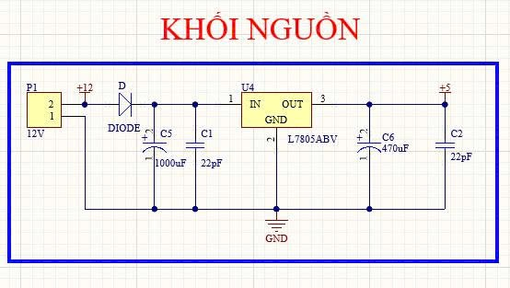

*Hình 1: Schematic khối nguồn*

* 1. **Khối hiển thị**

Khối hiển thị đóng vai trò giao tiếp giữa người và máy, giúp hiển thị trực quan giá trị đo khoảng cách cho người dùng. Gồm 1 LCD, 1 Buzzer và 1 LED báo hoạt động kèm theo hiển thị trên laptop thông qua giao tiếp UART.

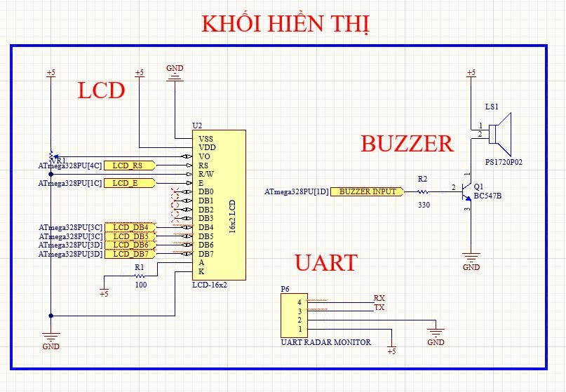

*Hình 2: Schematic khối hiển thị*

* 1. **Khối vi điều khiển**

Vi điều khiển ATmega328 điều khiển toàn bộ hoạt động từ đọc cảm biến đến điều khiển Servo và hiển thị LCD.

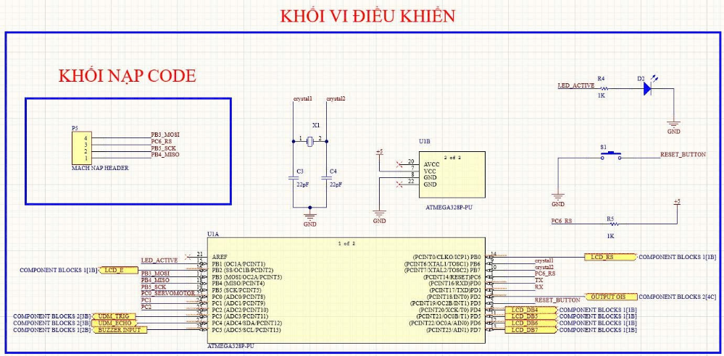

*Hình 3: Schematic khối vi điều khiển*

* Mạch tạo dao động: Thạch anh 8MHz.
* Nút reset.
* LED báo hoạt động khi mạch bắt đầu hoạt động.
* Vi điều khiển ATmega328
  1. **Khối di chuyển**

Khối di chuyển gồm Servo motor gắn với UDM sensor:

Servo motor với góc quay tối đa 180 độ để có thể mở rộng góc quay cho cảm biến khoảng cách.

*Hình 4: Chân kết nối của Servo motor SG90*

* 1. **Khối cảm biến**

Cảm biến UDM Sensor HC-SR04 sử dụng sóng âm để đo khoảng cách.

*Hình 6: Hoạt động của HC-SR04*

* 1. **Tính toán thông số**

Nhóm dự định thiết kế mạch với nguồn đầu vào 12V với dòng nhỏ hơn $100mA$. Các thông số khác dựa trên linh kiện được mua tại các cửa hàng. Thực hiện mô phỏng trên Proteus cho dòng cung cấp toàn mạch là.

1. **THIẾT KẾ PHẦN MỀM**
   1. **Flowchart**

*Hình 8: Flowchart từ khi hệ thống khởi động đến nhận lệnh UART*

Hình 9: Flowchart hệ thống trạng thái khi nhận lệnh từ UART đến kết thúc

* 1. **Chi tiết hoạt động của hệ thống**

Dựa trên flowchart, hệ thống sẽ hoạt động theo luồng sau:

* Trạng thái RUNNING: Khi được cấp nguồn, hệ thống thực hiện khởi tạo các chân I/O giao tiếp, khởi tạo các yếu tố giao tiếp UART và khởi tạo LCD và buzzer sẽ kêu một tiếng “bíp” và Led sáng báo hiệu hệ thống đã hoạt động.
* Trạng thái RESET: Nếu người dùng nhấn nút reset rồi thả nút thì hệ thống sẽ khởi động lại, quay về trạng thái RUNNING. Nếu người dùng không thả nút reset thì hệ thống sẽ luôn khởi động lại, trạng thái sẽ luân chuyển liên tục giữa RUNNING và RESET.
* Trạng thái COMMAND: Nếu người dùng không nhấn nút reset thì hệ thống sẽ nhận lệnh từ laptop người dùng thông qua giao tiếp UART. Qua đó, hệ thống sẽ hoạt động như sau:
  + Không lệnh: Motor tiếp tục quay, trạng thái RUNNING. UDM sensor được gắn trên motor sẽ quay theo motor với góc $0^{o}-{180}^{o}$, khi đạt ${180}^{o}$ thì motor đổi chiều quay từ ${180}^{o}-0^{o}$, sau đó lặp lại điều này liên tục. Đối với mỗi chiều quay, hệ thống có độ tăng, giảm góc quét là $2^{o}$. Trong lúc quay, nếu phát hiện vật thể trong khoảng cách 0 cm đến 40 cm thì UDM sensor sẽ phát tín hiệu về hệ thống để tính toán khoảng cách, khi này Buzzer sẽ kêu “bíp” liên tục khi nào còn phát hiện vật thể.
  + Lệnh “STOP”: Motor dừng quay, LCD hiển thị “System Stop”, trạng thái “STOPPED”. Nếu người dùng nhấn stop lần nữa thì hệ thống tiếp tục hoạt động, motor tiếp tục quay và trạng thái trở thành RUNNING.
  + Lệnh Menu/Select: Khi người dùng nhấn nút stop một lần, tiếp theo nhấn nút Menu thì người dùng sẽ vào giao diện menu trong LCD với dòng 1 là: Cur: Fwd hoặc Rvs, dòng 2 là Set: Fwd hoặc Rvs, khi này, trạng thái hệ thống sẽ là MENU. Nhấn nút Select để chọn chiều quay mong muốn ở dòng 2, sau đó nhấn menu lần nữa để hệ thống lưu chiều quay mong muốn, LCD hiển thị “Save OK!” và trạng thái hệ thống trở thành STOP. Cuối cùng, nhấn nút Stop lần nữa để hệ thống quay theo chiều vừa cài đặt và trạng thái hệ thống trở thành RUNNING.

1. **KẾT QUẢ**
   1. **Schematic**

Schematic sẽ bao gồm các khối đã nêu trong thiết kế phần cứng.

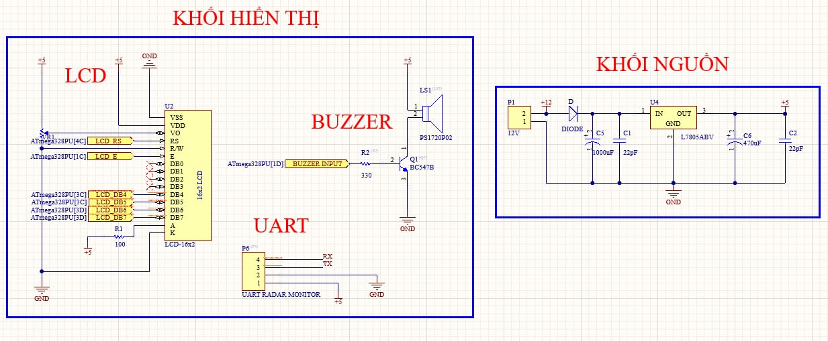

*Hình 10: Khối hiển thị và khối nguồn*

*Hình 11: Khối di chuyển và khối cảm biến*

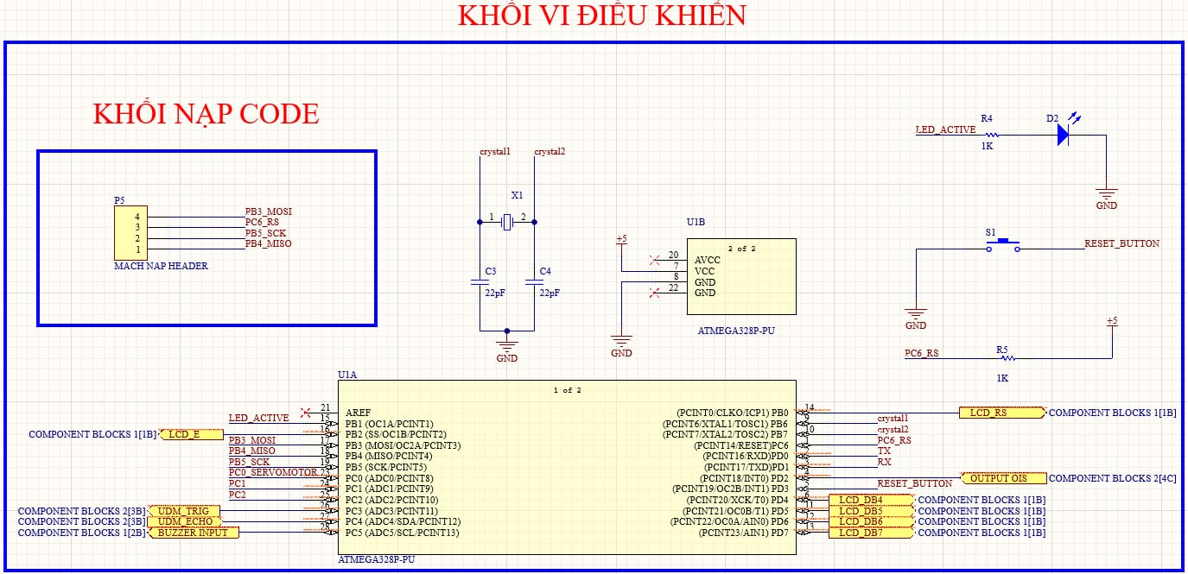

*Hình 12: Khối vi điều khiển*

* 1. **Layout**

Nhóm thực hiện layout phần cứng theo kết cấu chi tiết như sau:

*Hình 13: Layout dự án*

* 1. **Kết quả dự án**

Kết quả thực hiện dự án trên mạch in PCB như các hình dưới đây, kết quả các khối di chuyển, khối nguồn, khối vi xử lý, khối hiển thị, khối uart hoạt động đúng chức năng.

*Hình 14: Mạch PCB hoạt động bình thường*

*Hình 15: Kết quả quét radar hiển thị qua uart hoạt động bình thường*

1. **TỔNG KẾT**

Nhóm đã thiết kế và thi công thành công hệ thống phát hiện vật thể và đo khoảng cách dựa trên sóng siêu âm, hoàn thành mục tiêu xây dựng một thiết bị hoạt động ổn định trên nền tảng vi điều khiển ATmega3281. Hệ thống đã khắc phục được nhược điểm về "điểm mù" của các cảm biến cố định truyền thống thông qua cơ chế quét góc 180 độ nhờ kết hợp động cơ servo, cho phép mô phỏng lại hoạt động của một trạm radar thu nhỏ.

Cụ thể, hệ thống đáp ứng tốt các yêu cầu chức năng và phi chức năng đã đề ra:

* **Khả năng quét và đo lường:** Hệ thống thực hiện quét liên tục từ $0^{o}-{180}^{o}$ và ngược lại, phát hiện vật thể chính xác trong phạm vi từ 2cm đến 40cm.
* **Giao diện trực quan:** Dữ liệu được hiển thị thời gian thực trên màn hình LCD và mô phỏng dạng hình ảnh radar trên máy tính thông qua giao tiếp UART, giúp người dùng dễ dàng theo dõi vị trí và khoảng cách vật thể.
* **Tính năng điều khiển:** Người dùng có thể linh hoạt tạm dừng, thay đổi chiều quay hoặc cài đặt hệ thống thông qua các nút nhấn và giao diện menu.